物理实验报告
化学物理系 05级 姓名 张亮 实验时间 4/10晚 学号 PB05206050
一、实验题目： 钢丝杨氏模量的测量（5.1.1）
二、实验目的：采用拉伸法测定杨氏模量。掌握利用光杠杆测定微小形变的方法，在数据处理中，采用逐差法和作图法得出测量结果，掌握这两种数据处理的方法
三、实验原理：
（1）杨氏模量：材料受力后发生形变。在弹性限度内，材料的胁强于胁变（即相对形变）
之比为一常数，叫弹性模量。条形物体（如钢丝）沿纵向的弹性模量。在胡克定律成立的范
围，内杨氏模量等于应力F/S（即力与力所作用的面积之比）和应变ΔL/L（即长度或尺寸的
变化与原来的长度或尺寸之比）之比，即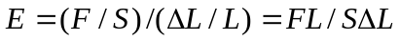 （1）杨氏模
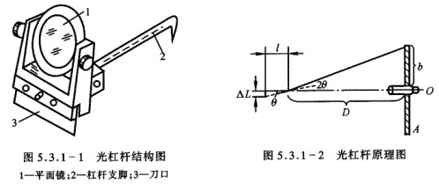
量的大小标志了材料的刚性。
（2）测量原理
①光杠杆：如图5.3.1--1当杠杆支脚
随被测物上升或下降微小距离ΔL时，
镜面法线转过一个θ角，而入射到望
远镜的光线转过2θ 角，如图5.3.1-2
所示。当θ很小时， 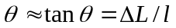 （2）式中l为支脚尖到刀口的垂直距离（也叫光杠杆的臂长）。根据光的反射定律，反射角和入射角相等，故当镜面转动θ角时，反射光线转动2θ角，由图可知 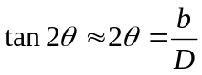 （3）
式中D为镜面到标尺的距离，b为从望远镜中观察到的标尺移动的距离。从（2）和（3）两式得到 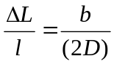 （4）由此得
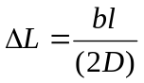 （5）合并（1）和（4）两式得
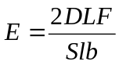 （6）式中2D/l叫做光杠杆的放大倍数。只要测量出L、D、l和d（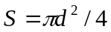）及一系列的F与b之后，就可以由式（5）确定金属丝的杨氏模量E。
四、实验步骤：
- 调节仪器
- 调节放置光杠杆的平台F与望远镜的相对位置，使光杠杆镜面法线与望远镜轴线大体重合。
- 调节支架底脚螺丝，确保平台水平，调平台的上下位置，使管制器顶部与平台的上表面共面。
- 光杠杆的调节，光杠杆和镜尺组是测量金属丝伸长量ΔL的关键部件。光杠杆的镜面（1）和刀口（3）应平行。使用时刀口放在平台的槽内，支脚放在管制器的槽内，刀口和支脚尖应共面。
- 镜尺组的调节，调节望远镜、直尺和光杠杆三者之间的相对位置，使望远镜和反射镜处于同等高度，调节望远镜目镜视度圈（4），使目镜内分划板刻线（叉丝）清晰，用手轮（5）调焦，使标尺像清晰。
- 测量
- 砝码托的质量为m₀，记录望远镜中标尺的读数r₀作为钢丝的起始长度。
- 在砝码托上逐次加500g砝码（可加到3500g），观察每增加500g时望远镜中标尺上的读数r_{i}，然后再将砝码逐次减去，记下对应的读数r’_{i}，取两组对应数据的平均值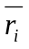。
- 用米尺测量金属丝的长度L和平面镜与标尺之间的距离D，以及光杠杆的臂长。
- 数据处理
- 逐差法
用螺旋测微计测金属丝直径d，上、中、下各测2次，共6次，然后取平均值。将每隔四项相减，得到相当于每次加2000g的四次测量数据，如设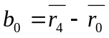，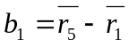，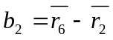和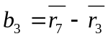并求出平均值和误差。
将测得的各量代入式（6）计算E，并求出其误差（ΔE/E和ΔE），正确表述E的测量结果。
- 作图法
把式（5）改写为： 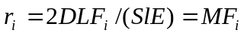 （6）
其中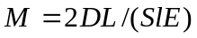，在一定的实验条件下，M是一个常量，若以为纵坐
标，F_{i}为横坐标作图应得一直线，其斜率为M。由图上得到M的数据后可
由式（7）计算杨氏模量
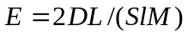 （7）
- 注意事项
- 调整好光杠杆和镜尺组之后，整个实验过程都要防止光杠杆的刀口和望远镜及竖尺的位置有任何变动，特别在加减砝码时要格外小心，轻放轻取。
- 按先粗调后细调的原则，通过望远镜筒上的准星看反射镜，应能看到标尺，然后再细调望远镜。调目镜可以看清叉丝，调聚焦旋钮可以看清标尺。
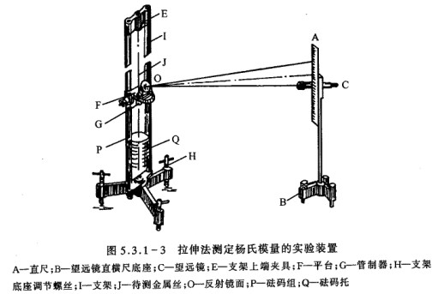
五、实验仪器：杨氏模量的测量仪、水平仪、螺旋测微仪、米尺。
六、验数据记录:
  - 钢丝直径d:

 | 1 | 2 | 3、 | 4 | 5 | 6 | 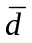 | 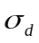
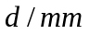 | 0.291 | 0.292 | 0.295 | 0.294 | 0.297 | 0.298 | 0.295 | 0.002739
表5.1.1-1

（2）金属丝长度L:
 | 1 | 2 | 3、 | 4 | 5 | 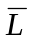
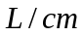 | 99.40 | 99.30 | 99.50 | 99.45 | 99.48 | 99.43
表5.1.1--2
（3）平面镜到标尺的垂直距离D:
 | 1 | 2 | 3、 | 4 | 5 | 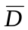
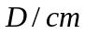 | 117.61 | 117.70 | 117.80 | 117.75 | 117.60 | 117.70
表5.1.1--3
(4) 光杠杆的臂长:
 | 1 | 2 | 3、 | 4 | 5
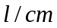 | 7.21 | 7.25 | 7.26 | 7.28 | 7.26 | 7.25
表5.1.1--4
(5)标尺读数：
 | 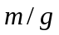 | 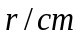 | 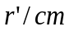 | 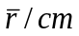
0 | 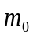 | +4.18 | +4.13 | +4.155
1 | 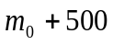 | +5.45 | +5.38 | +5.415
2 | 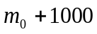 | +6.73 | +6.68 | +6.705
3 | 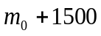 | +8.05 | +7.95 | +8.000
4 | 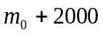 | +9.30 | +9.20 | +9.250
5 | 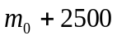 | +10.57 | +10.50 | +10.53
6 | 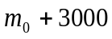 | +11.80 | +11.65 | +11.73
7 | 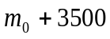 | +13.10 | --------- | +13.10
表5.1.1--5

七、数据分析：
（1） ①由表5.1.1—1得金属丝平均直径为
=2.95010m,其A类不确定度为
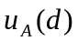=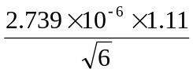=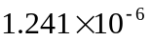 m , P=0.68
(其中为2.95010为d的样本标准差，除以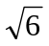后得到其平均值的标准差，用学生因子t=1.11修正后便得到其A类不确定度)
②金属丝的横截面积=6.835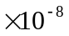 m²
(2) 用逐差法处理：
 | 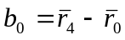 |  |  |  |  | 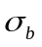
b/cm | 5.095 | 5.155 | 5.025 | 5.100 | 5.094 | 0.05329
表5.1.1—6
其A类不确定度为：
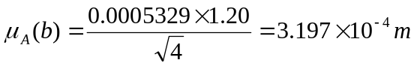 P=0.68
外力
将上面的D，L，F，S，b,l带入公式，得：
=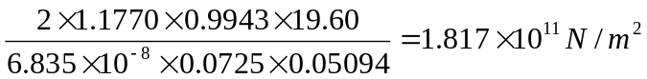
按最大不确定度公式
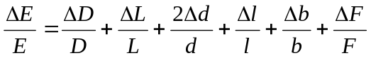 (8)
(在本实验中L=D=2mm, m=5g, l=0.2mm, d= = m , b= 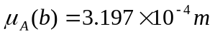)
求得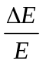=0.02366 .P=0.68
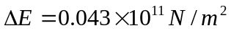
最终结果表示为：
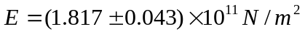 P=0.68
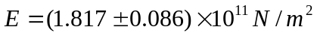 P=0.95
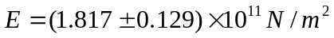 P=0.99
（3）用作图法处理：
标尺读数r/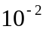m | 4.155 | 5.415 | 6.705 | 8.000 | 9.250 | 10.53 | 11.73 | 13.10
外力F/N | 0 | 4.9 | 9.8 | 14.7 | 19.6 | 24.5 | 29.4 | 34.3
表5.1.1--7

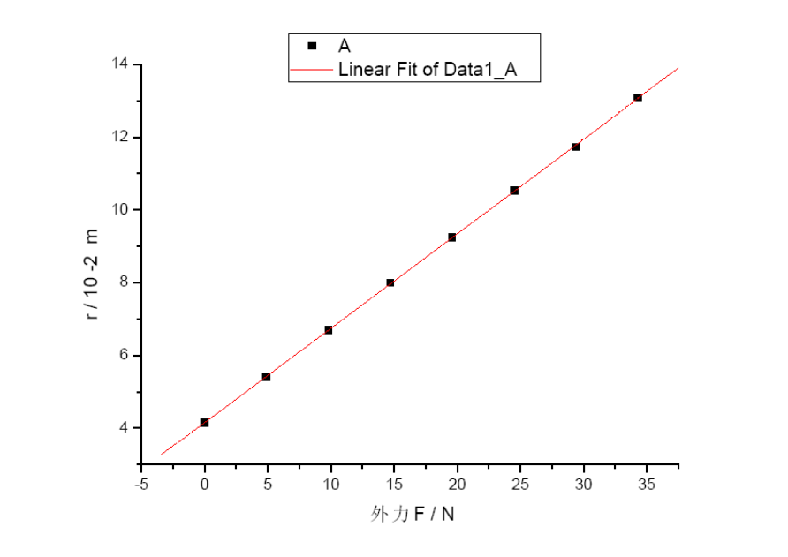

Linear Regression for Data1_A:
Y = A + B * X
Parameter Value Error
---------------------------------------
A 4.15583 0.02057
B 0.25975 0.001
----------------------------------------
R SD N P
------------------------------------------
0.99996 0.03187 8 <0.0001
-----------------------------------------

图5.1.1—1
相关系数为R=0.9996说明r和F相关程度比较好。
将M=0.25975，代入 (7)
求得杨氏模量为
E=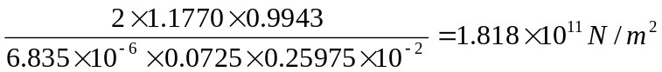
(4)用函数计算器的回归功能处理：
经过回归计算得：
M=2.5978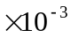，
再将M=2.5978，D，L，l带入
(7)
求得杨氏模量为：
E=

八、思考题：（P141）
1、光杠杆把测微小长度ΔL变成侧b，光杠杆的放大率为2D/L，根据此式能否以增加D减小来提高放大率，这样做有无好处？有无限度？应怎样考虑这个问题？
答：增加D减小来提高放大率，这样做有好处，因为当2D/L增大时，根据
(5)
标尺移动距离b就会增大，再根据最大不确定度公式
(8)
测出的会减小，即误差会减小，精度会提高。但是要注意，标尺的量程是一定的，如果放大倍数太大，会使经过平面镜反射的光线超过标尺的量程，导致无法读数，就测不出钢丝的杨氏模量E，所以2D/L不能无限增大。

